空知地本ニュース

2009年度第5号
2009年3月3日

発行元 自治労空知地方本部書記局 TEL 0126-22-6519
「聴くこと」「話すこと」の大切さを知る。
第１回青年女性学習会及び
女性部青年部春闘討論集会
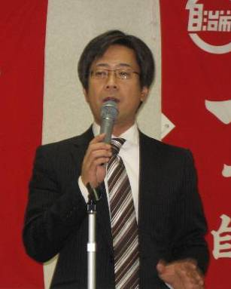
２月17日（深川市健康福祉センター「デ・アイ」）、18日（栗山町カルチャープラザ「Ｅｋｉ」）、24日（砂川地域交流センター「ゆう」）において、青年層の組合員と女性組合員を対象とした学習会を開催した。
組合員離れや担い手不足は、空知地方本部としても大きな課題であることから今年度は、基本組合が主体となって学習会を開催していくこととした。
第１回目は、夕張市職労の厚谷委員長から「夕張市の財政再建問題への取り組みから伝えたいこと」と題し講演を受け、その後、グループトークを行った。講演を聴いた参加者からは、「自治体職員としても組合員としても考える機会となった」など色々な感想や意

●夕張市職労厚谷執行委員長
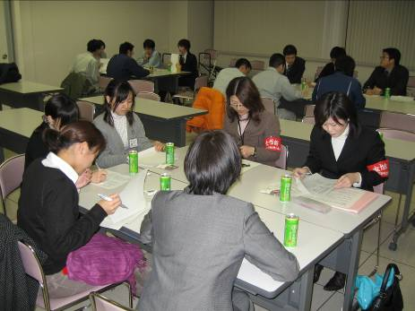
見が出され、一人ひとりが学習会に参加したことにより何らかの問題意識を持つことができた。他市町村の状況を知り、自分の考えを話し、互いに学ぶことは視野を広げ色々なことに気づくことができる大切なことでもあり、仕事をする上でも必ず活きてくる。
今後も学習会を開催していくので、組合員の積極的な参加をお願いしたい。

●グループトーク風景

自治労組織内北海道議会議員
今後の予定
3/6 統一要求書回答指定日
3/8 ３．８国際女性デー
（13:30～北海道教育会館）
3/9～12 重点交渉期間
3/11 連合北海道春闘全道総決起集会
（18:00～厚生年金会館）
3/13 第2次全国統一行動日
3/14 連合空知地協09春闘学習会
（13:30～岩見沢市文化ｾﾝﾀｰ）
3/17 連合空知地協09春闘総決起集会
（18:15～プラザホテル板倉）
3/19 連合空知地協09春闘総決起集会
（18:15～岩見沢市文化センター）
（18:15～滝川市文化センター）
3/24 第3次全国統一行動日

4/16～18第32回自治研全国集会
（札幌市・夕張市）
稲村ひさおの道議会報告
3月2日、総務委員会と、産炭地域振興・エネルギー問題調査特別委員会では、泊発電所３号機のプルサーマル計画について審議しています。
稲村道議も総務委員会の中でプルサーマル計画について、「計画への理解は進んでおらず、知事は慎重に判断すべきだ」と指摘し、道の姿勢について追及しています。
現在、道議会では、このプルサーマル問題と支庁再編問題について、民主党道民連合は徹底審議を求めて取り組んでいましたが、知事は強硬な姿勢を崩していません。


本来であれば３月６日の議会の場で道立試験研究機関の独法化や地域医療の問題などを一般質問する予定となっていましたが、プルサーマル計画受入についての議論のため、議会審議が中断するなど緊迫した状態にあるため、日程が変更される可能性があります。一般質問の日程が決まりましたら、またニュースでお知らせしますので、応援よろしくお願いします。

